Mẫu số 07/HĐBC-HĐND
TIỂU SỬ TÓM TẮT
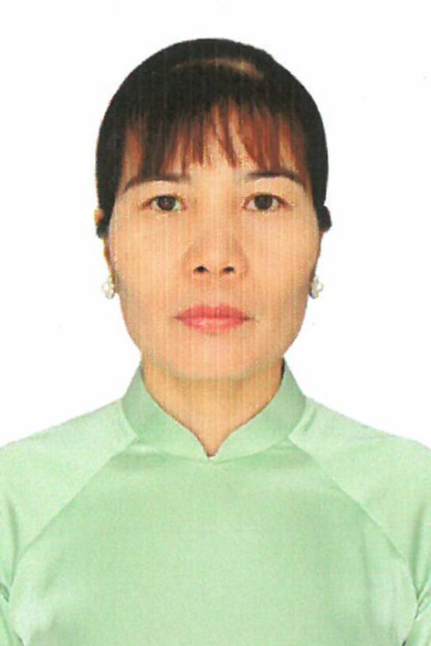
CỦA NGƯỜI ỨNG CỬ ĐẠI BIỂU HĐND XÃ XUÂN TÍN
NHIỆM KỲ 2026 – 2031

1. Họ và tên thường dùng: PHẠM THỊ DUNG
2. Họ và tên khai sinh: PHẠM THỊ DUNG
Các bí danh/tên gọi khác (nếu có):không
3. Ngày, tháng, năm sinh: 27/08/1990. 4. Giới tính: Nữ
5. Quốc tịch: Chỉ có 1 quốc tịch là quốc tịch Việt Nam và không trong thời gian thực hiện thủ tục xin gia nhập quốc tịch quốc gia khác
6. Nơi đăng ký khai sinh: Xã Quảng Phú, huyện Thọ Xuân , Tỉnh Thanh Hóa
7. Quê quán: Xã Xuân Tín, Tỉnh Thanh Hóa
8. Nơi đăng ký thường trú: Thôn 2, Xã Xuân Tín, Tỉnh Thanh Hóa
Nơi ở hiện nay: Như trên
9. Dân tộc: Kinh; 10. Tôn giáo: Công giáo
11. Trình độ:
- Giáo dục phổ thông: 9/12 phổ thông
- Chuyên môn, nghiệp vụ: Không
- Học vị: Không. Học hàm: Không
- Lý luận chính trị: Không
- Ngoại ngữ: Không
12. Nghề nghiệp hiện nay: Làm ruộng
13. Chức vụ trong cơ quan, tổ chức, đơn vị đang công tác: Không
14. Nơi công tác: Thôn 2 xã Xuân Tín, Tỉnh Thanh Hóa
15. Ngày vào Đảng: không
- Ngày chính thức: Không
- Chức vụ trong Đảng: Không
- Ngày ra khỏi Đảng (nếu có): Không
- Lý do ra khỏi Đảng: Không
16. Tham gia làm thành viên của các tổ chức đoàn thể:
- Tên tổ chức đoàn thể: Hội Liên hiệp Phụ nữ
- Chức vụ trong từng tổ chức đoàn thể: Chi hội trưởng Chi hội phụ nữ thôn
17. Tình trạng sức khoẻ: Tốt
18. Các hình thức khen thưởng nhà nước đã được trao tặng: Không
19. Các hình thức kỷ luật, xử lý vi phạm đã bị áp dụng (Đảng, chính quyền, đoàn thể): Không bị kỷ luật, không có án tích
20. Là đại biểu Quốc hội khóa (nếu có): Không
21. Là đại biểu Hội đồng nhân dân (nếu có): Không, nhiệm kỳ: Không

TÓM TẮT QUÁ TRÌNH CÔNG TÁC

Thời gian | Công việc, chức danh, chức vụ, nơi công tác (Chính quyền, Đảng, đoàn thể)
Từ tháng 08/2023 đến 30/6/2025 | Chi hội trưởng Chi hội Phụ nữ Thôn 2 xã Quảng Phú, huyện Thọ Xuân, Tỉnh Thanh Hóa
Từ tháng 7/2025 đến nay | Chi hội trưởng Chi hội Phụ nữ Thôn 2 xã Xuân Tín, Tỉnh Thanh Hóa

